入户流程
- 户口迁入证明：OA系统——用印申请——申请类型“其他”——审批后带入户证明打印版到第一行政楼205盖章；
集体首户页：在人事处领取
- 登陆http://www.hp.gov.cn/gzjg/qt/gzshpqrcjlfwzx/bszn/yjrcrh/content/post_9685177.html（引进人才入户申办指南）
- 注册个人信息——填写人才引进信息（填写所有信息，所填信息必须跟上传的信息一致）
- 上传资料如下（须上传原件彩色扫描件，JPG格式、不超过500KB 、正面朝上，扫描件命名，内容完整清晰可见）：
  - 本人身份证（正、反面扫描到同一页）
  - 户口本（首页和个人页扫描到同一页）
  - 最高学历证书
  - 最高学历证书认证报告
  - 最高学位证书
  - 最高学位证书认证报告
  - 入户证明
  - 集体户首页
  - 随迁子女需提供户口本、出生证
- 入户后务必将户口卡原件归还人事处，集体户口卡由单位统一保管，并提交新的户口卡复印件和身份证复印件更改社保户籍类型。
- 资料模版
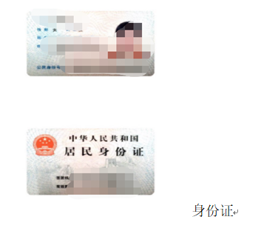
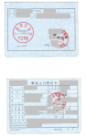户口本

入户证明
兹证明XX，性别：XX，身份证号：XX，是我单位员工。同意户口落户到我单位教师集体户，入户地址：广东省广州市黄埔区知识大道300号，请给予办理相关手续。
特此证明。

广州商学院
20**年**月**日

